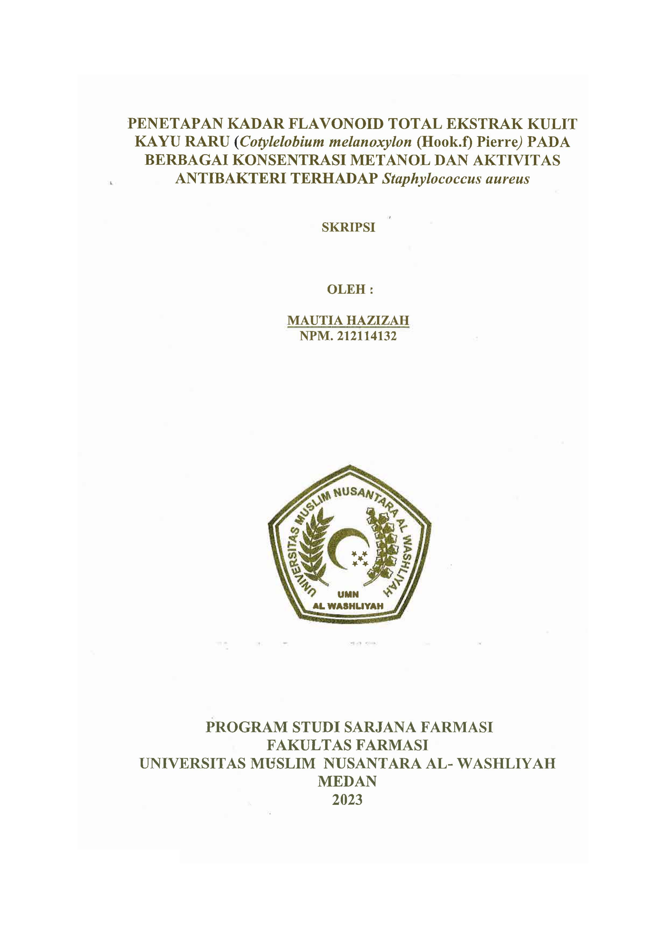

**PENETAPAN KADAR FLAVONOID TOTAL EKSTRAK KULIT KAYU RARU (*Cotylelobium melanoxylon* (Hook.f) Pierre***)* **PADA BERBAGAI KONSENTRASI METANOL DAN AKTIVITAS ANTIBAKTERI TERHADAP *Staphylococcus aureus***

**SKRIPSI**

**OLEH : MAUTIA HAZIZAH**

**NPM. 212114132**



**PROGRAM STUDI SARJANA FARMASI FAKULTAS FARMASI**

**UNIVERSITAS MUSLIM NUSANTARA AL- WASHLIYAH MEDAN**

**2023**

**PENETAPAN KADAR FLAVONOID TOTAL EKSTRAK KULIT KAYU RARU (*Cotylelobium melanoxylon* (Hook.f) Pierre***)* **PADA**

**BERBAGAI KONSENTRASI METANOL DAN AKTIVITAS ANTIBAKTERI TERHADAP *Staphylococcus aureus***

**SKRIPSI**

*Diajukan untuk melengkapi dan memenuhi syarat-syarat untuk memperoleh Gelar Sarjana Farmasi pada Program Studi Sarjana Farmasi Fakultas Farmasi Universitas Muslim Nusantara Al-Washliyah*

**OLEH :**

**MAUTIA HAZIZAH**

**NPM. 212114132**



**PROGRAM STUDI SARJANA FARMASI FAKULTAS FARMASI**

**UNIVERSITAS MUSLIM NUSANTARA AL- WASHLIYAH MEDAN**

**2023**